**ROLE AKSES ADMIN**

1. **Halaman Login**

Sebelum masuk kedalam sistem harus memasukkan nip dan password yang benar. Jika login berhasil maka akan masuk sesuai role akses yang telah didaftarkan.Jika belum memiliki akun silahkan hubungi admin yang memegang web.

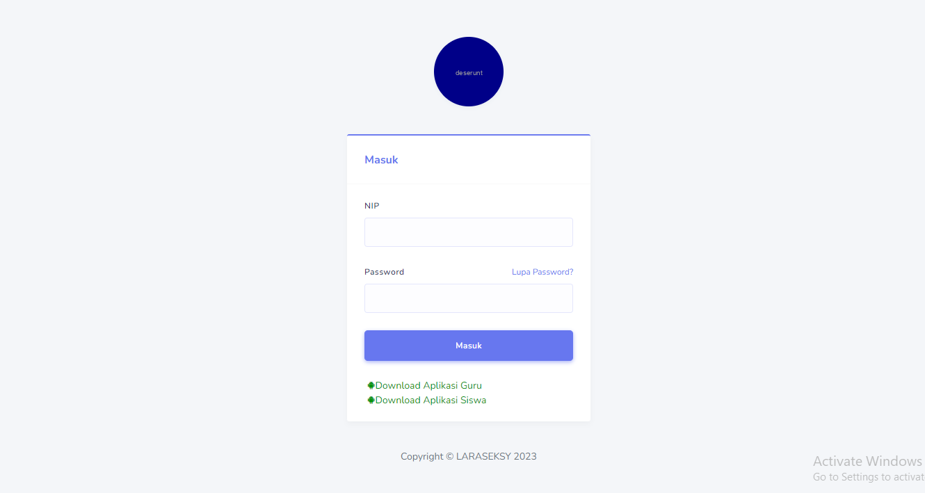

*Login Image 1*

1. **Halaman Dashboard**

Setelah sukses melakukan login akan menampilkan tampilan seperti pada gambar *Admin Image 1*

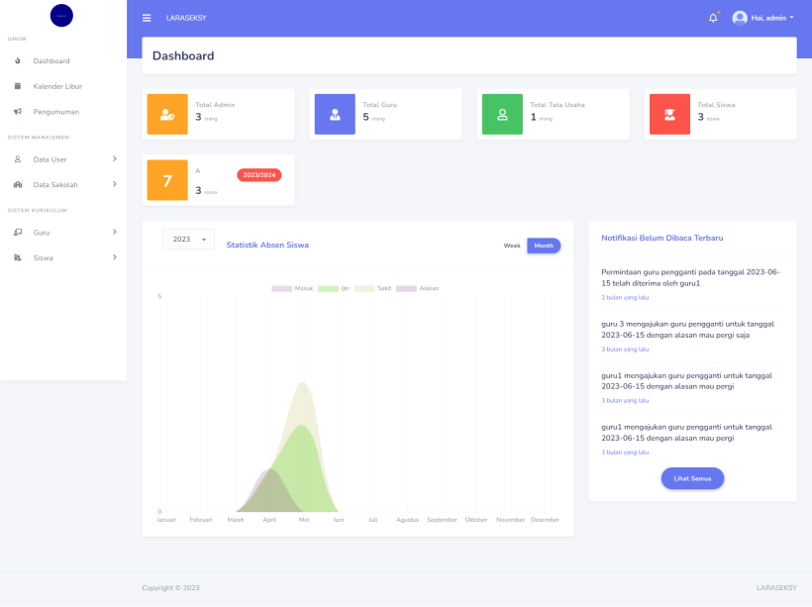

*Admin Image 1*

1. **Halaman Profile**

Pada halaman Profile terdapat beberapa penginputan untuk mengamankan akun anda, apa saja yang perlu diinputkan dan fungsinya :

1. **Pertanyaan keamanan** : ketika lupa password akan diminta memasukkan pertanyaan keamanan dengan benar, maka pertanyaan keamanan harus selalu diingat supaya bisa digunakan ketika lupa password.
2. **Ubah Password** : untuk merubah saat ini.
3. **Ubah Email** : untuk mengubah email saat ini, setelah menginput email terbaru silahkan klik tombol verifikasi untuk memverifikasi email terbaru anda dan masukkan *OTP* pada kolom yang muncul setelah menekan tombol verifikasi.

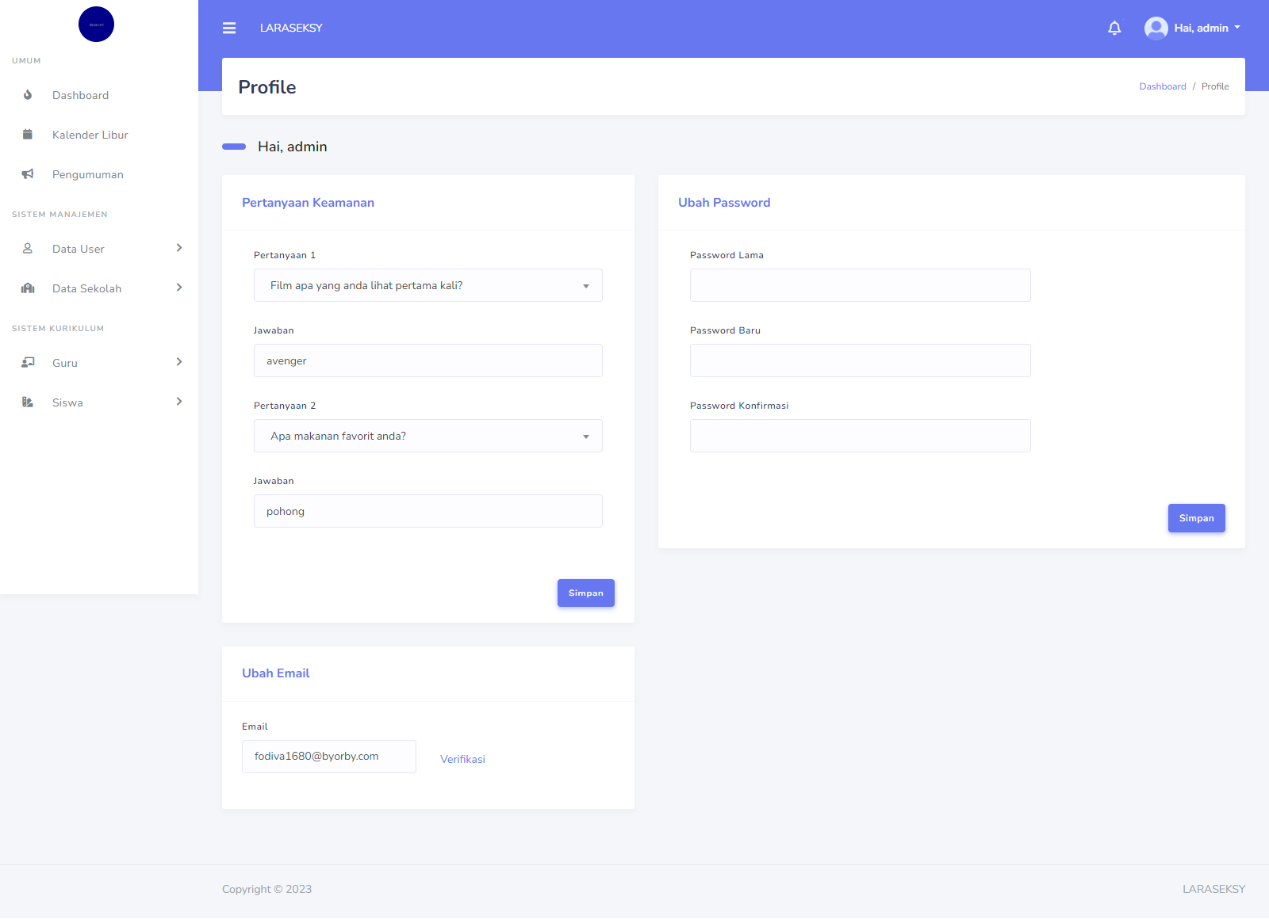

*Admin Image 2*

1. **Halaman Pengaturan**

Pada halaman ini terdapat 3 submenu antara lain:

1. **Umum :** mengatur nama sekolah, alamat dan logo. Untuk tampilan silahkan lihat pada *admin image 3* berikut :

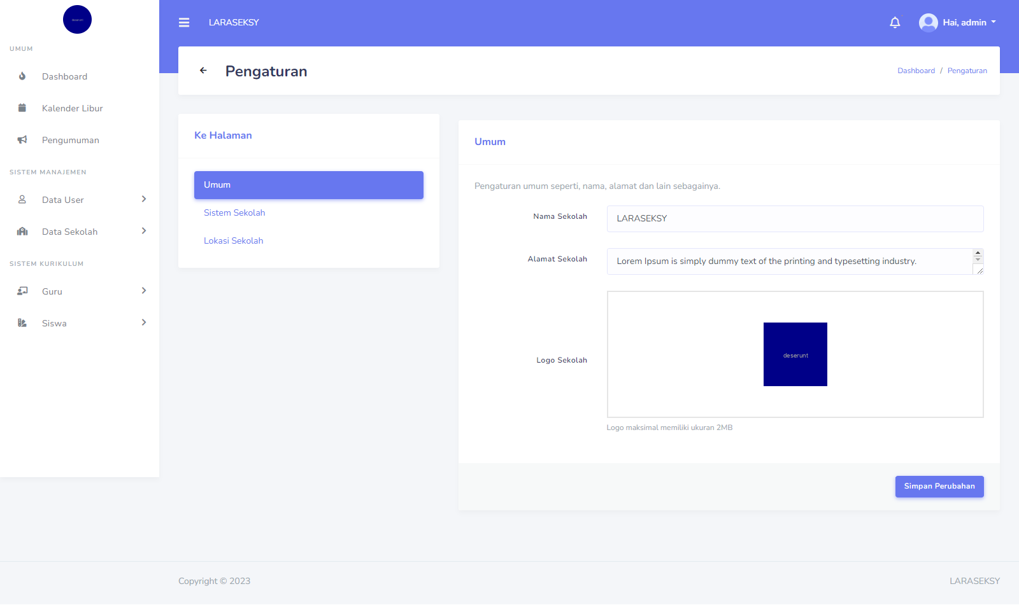

*Admin Image 3*

1. **Sistem Sekolah** : Untuk mengatur sistem sekolah seperti tahun ajaran, tanggal ajaran, semester, dan hari masuk. Untuk tahun ajaran silahkan menambahkan terlebih dahulu pada menu ***data sekolah -> tahun ajaran***, dan untuk tanggal ajaran juga tambahkan terlebih dahulu ***pada data sekolah ->tanggal ajaran***.Untuk tampilan silahkan lihat pada *admin image 4* berikut:

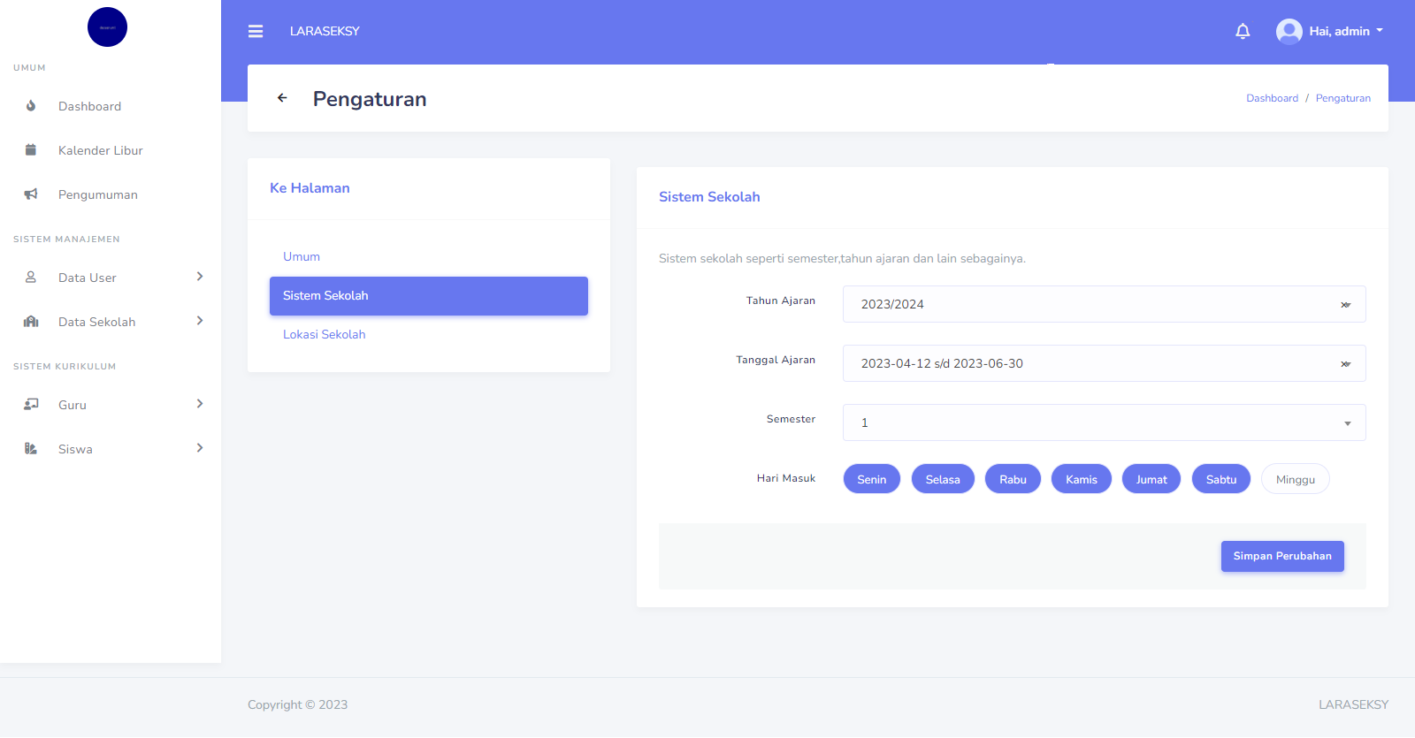

*Admin Image 4*

1. **Lokasi Sekolah** :Untuk mengatur lokasi sekolah menggunakan titik lokasi maps dan atur radiusnya, ini berfungsi *untuk absen siswa dan guru jika pelajaran tatap muka pada jadwal yang diatur oleh role guru yang menjadi wali kelas*.Untuk tampilan silahkan lihat pada *admin image 5* berikut :

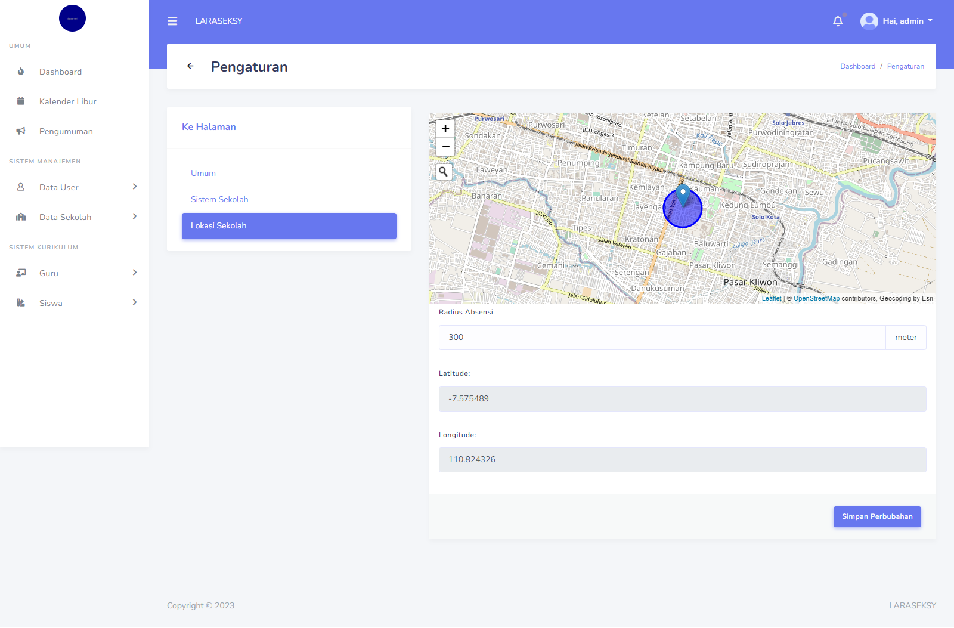

*Admin Image 5*

1. **Halaman Kalender Libur**

Pada halaman ini untuk mengatur hari libur pada sekolah.Untuk tampilan silahkan lihat pada *admin image 6* berikut :

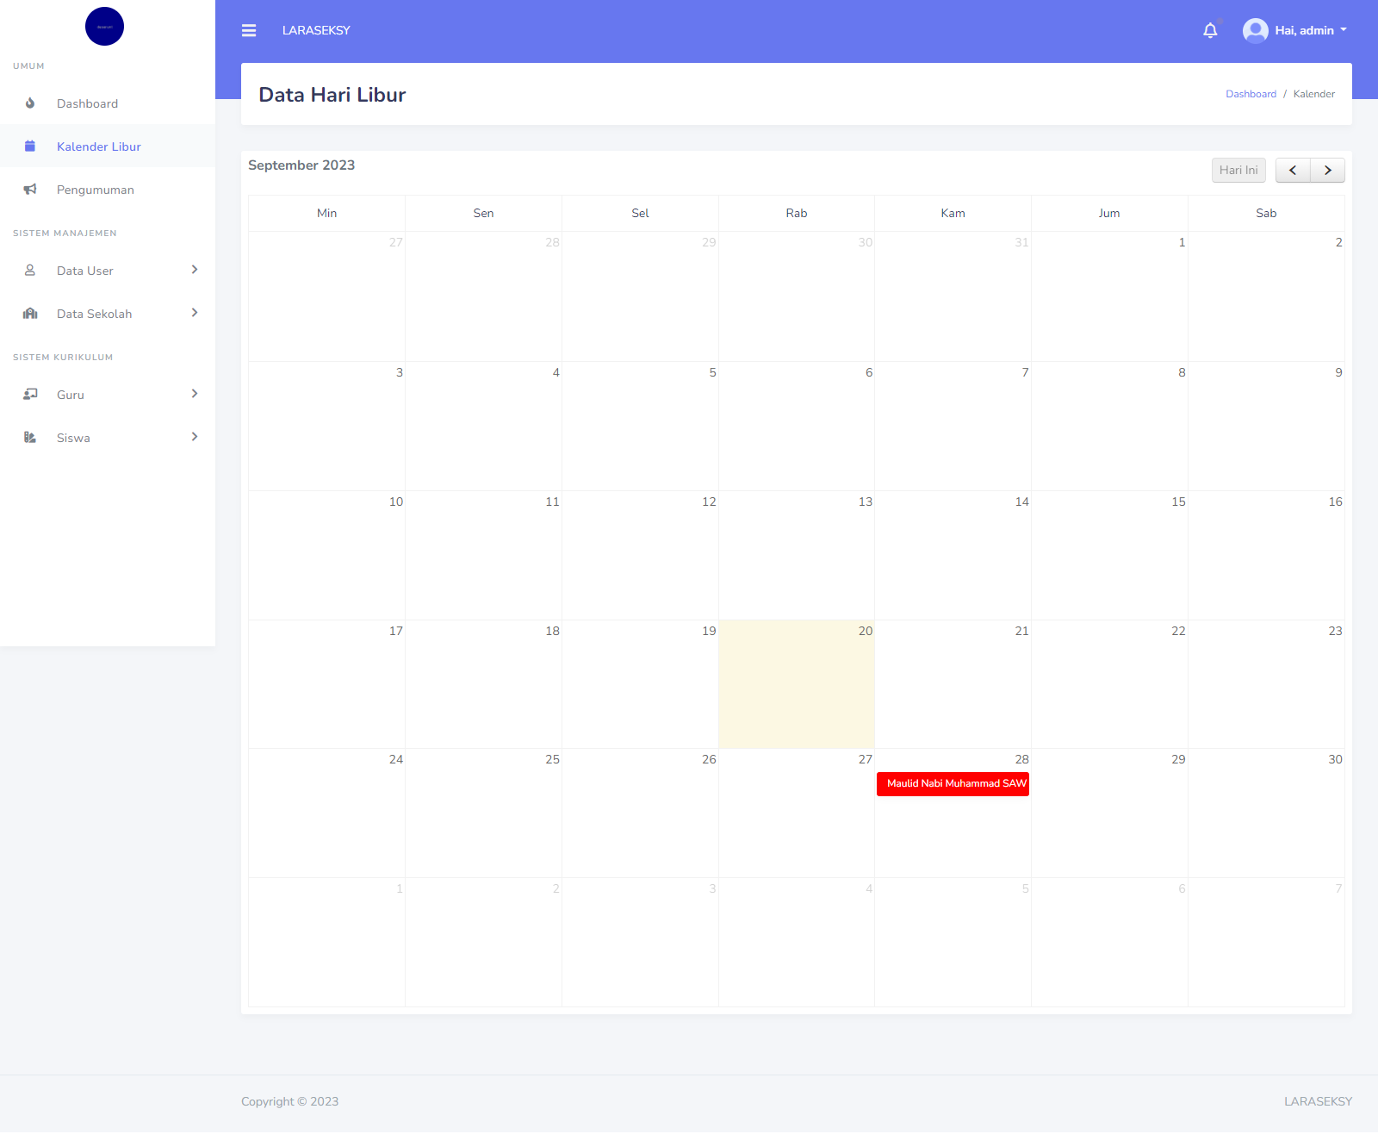

*Admin Image 6*

1. **Halaman Pengumuman**

Halaman ini untuk membuat pengumuman yang akan ditampilan pada Android siswa maupun guru. Untuk tampilan silahkan lihat pada *admin image 7*, berikut :

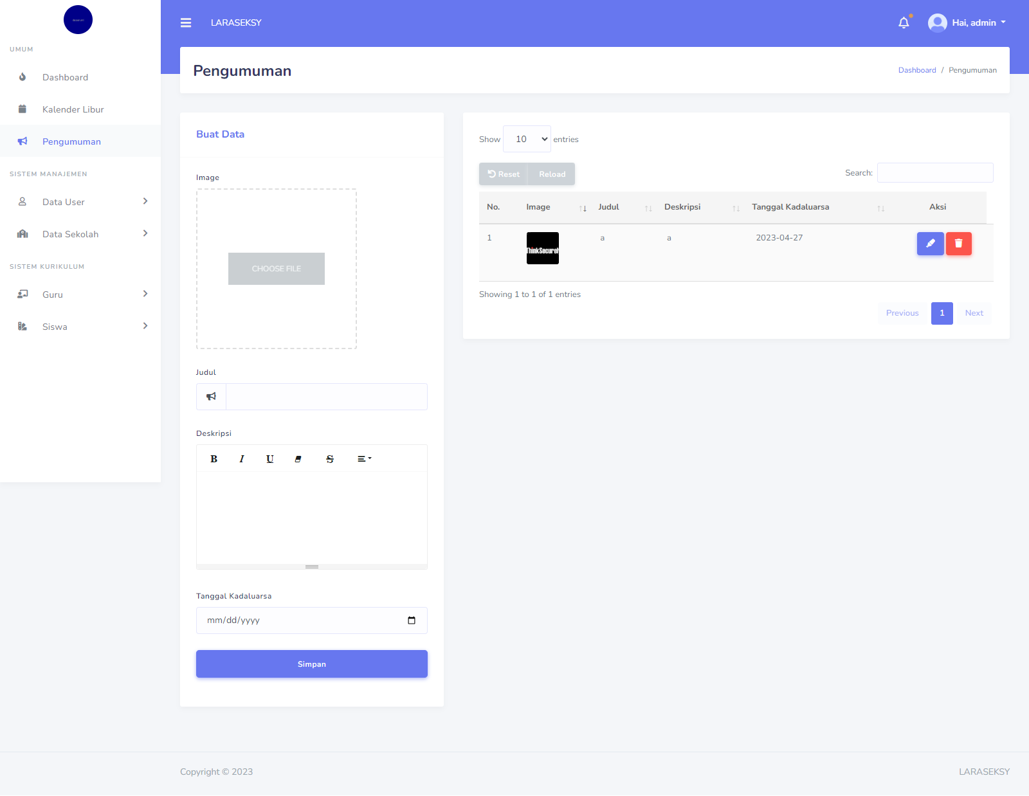

*Admin Image 7*

1. **Halaman Admin**

Pada halaman ini untuk membuat,mengedit dan menghapus user .Pada halaman ini juga sekaligus mengatur role akses user , role aksesnya meliputi ***admin, guru, dan tata usaha***. Jika sudah menambah atau mendaftarkan user, user bisa melakukan login pada web dengan password default ***password123*** dan khusus untuk role hak akses guru bisa login pada android guru juga dengan password default yang tadi. Untuk tampilan silahkan lihat pada *admin image 8*, berikut :

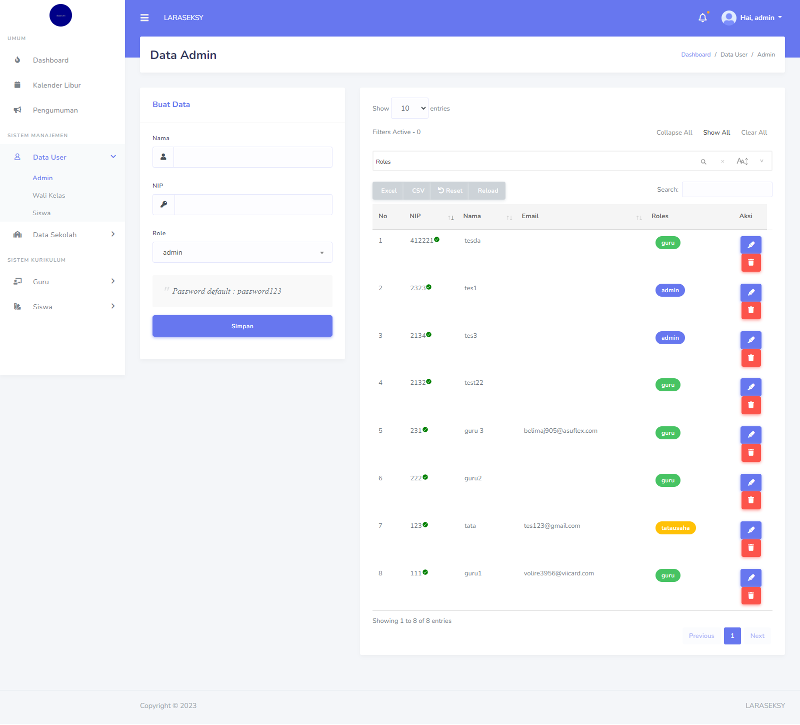

*Admin Image 8*

1. **Halaman Wali Kelas**

Pada halaman ini untuk membuat wali kelas masing-masing kelas, dan **pastikan guru sudah ditambahkan pada halaman admin sebagai role hak akses guru**.Untuk tampilan silahkan lihat pada gambar *admin image 9* , berikut :

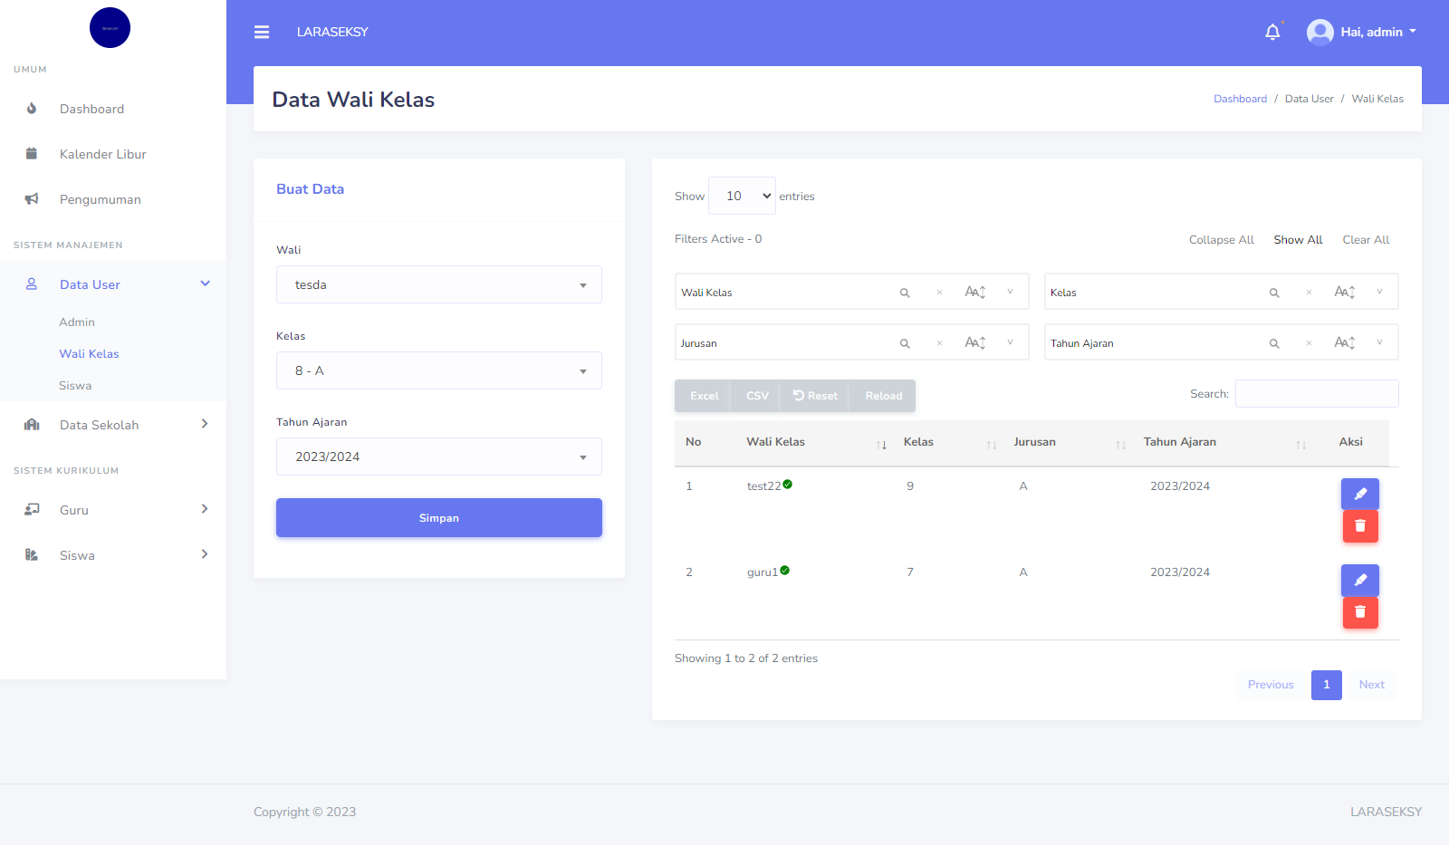

*Admin Image 9*

1. **Halaman Siswa**

Pada halaman ini untuk membuat,mengedit , menghapus dan menaikkan kelas siswa. Cara untuk menaikkan kelas silahkan ceklist pada tabel sebelah nomor, lalu ***klik tombol warna hijau yang bertuliskan naik kelas.*** Siswa yang didaftarkan sudah bisa untuk ***login di aplikasi Android Siswa dengan memasukkan NIS dan password***. Untuk password defaultnya ialah **password123**.Untuk tampilan silahkan lihat pada *admin image 10*, berikut :

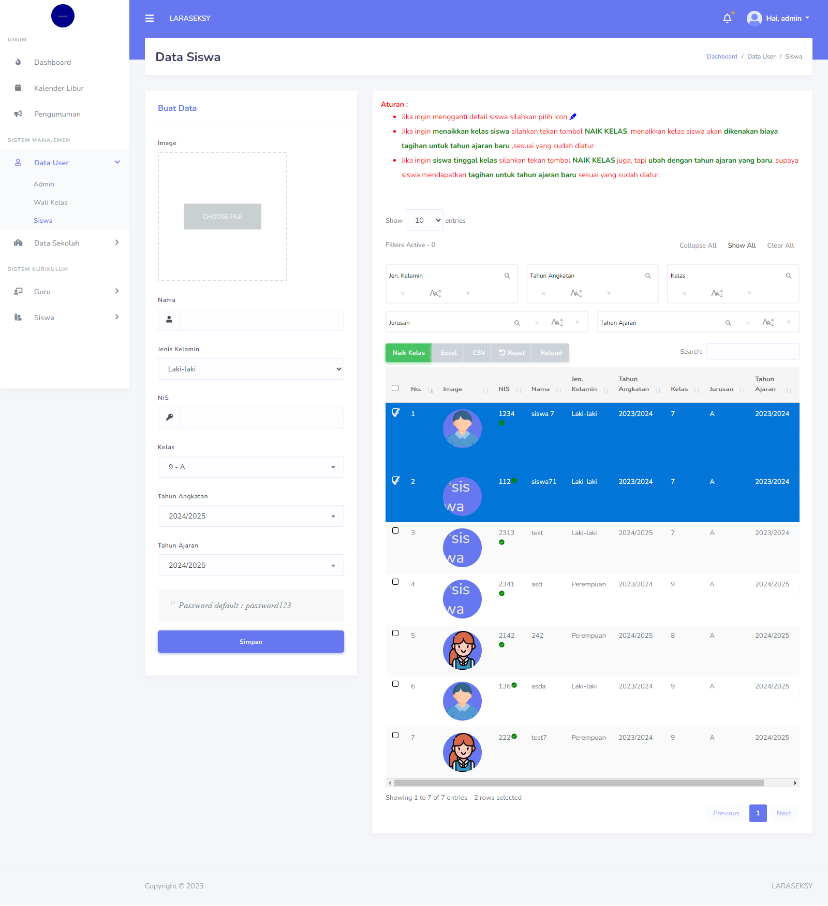

*Admin Image 10*

1. **Halaman MaPel(Mata Pelajaran)**

Pada halaman ini untuk membuat, mengedit dan menghapus data mata pelajaran.

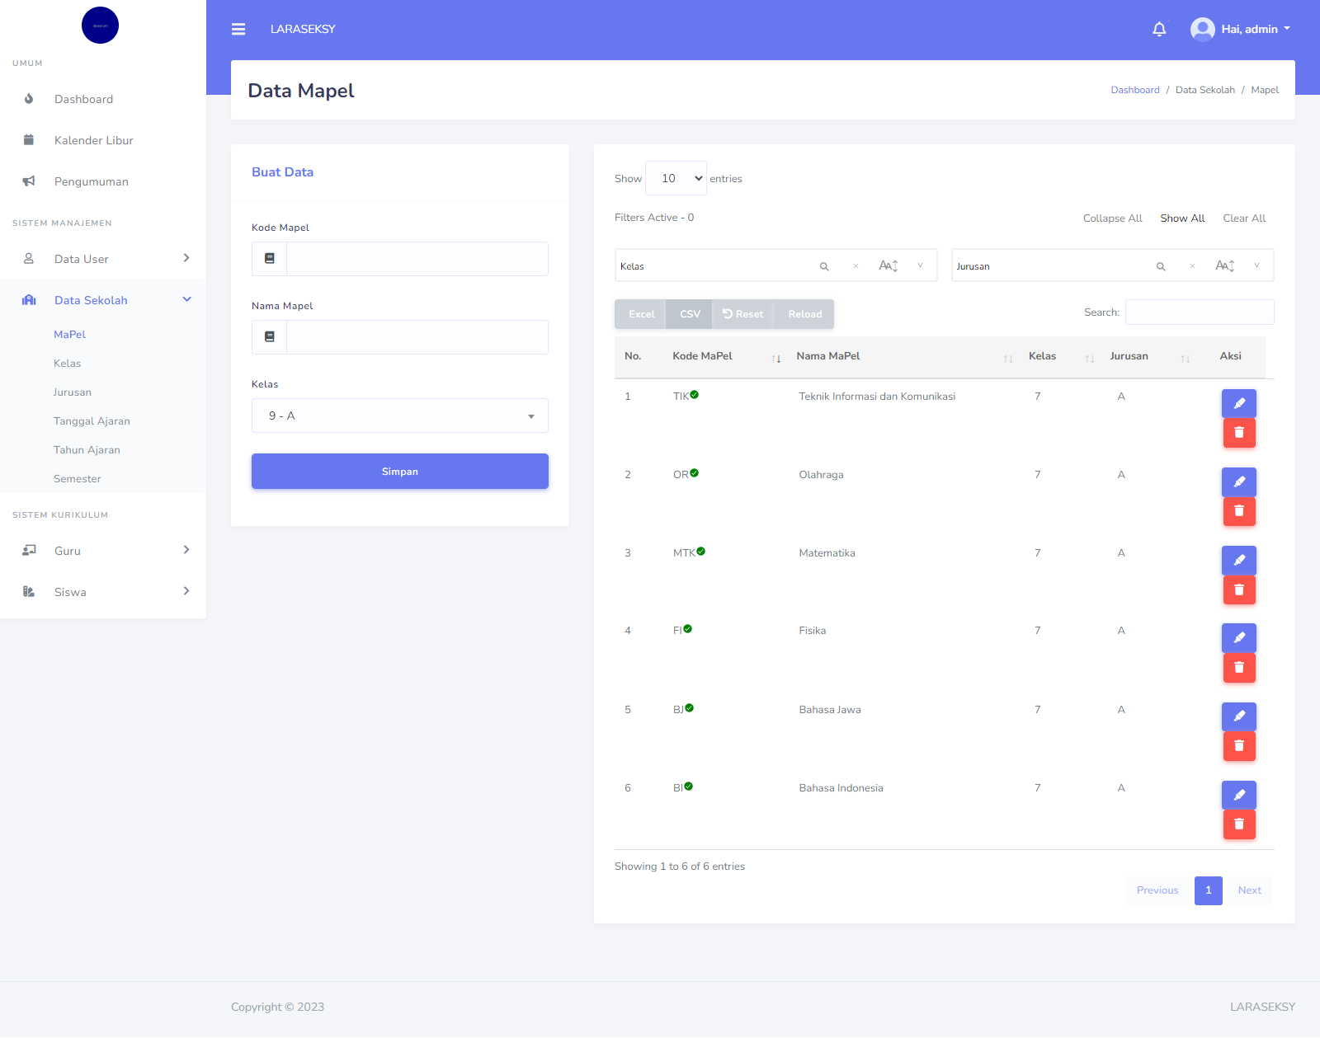

*Admin Image 11*

1. **Halaman Kelas**

Pada halaman ini untuk menambah, mengedit dan menghapus data kelas. Data hanya bisa dihapus jika belum terpakai.

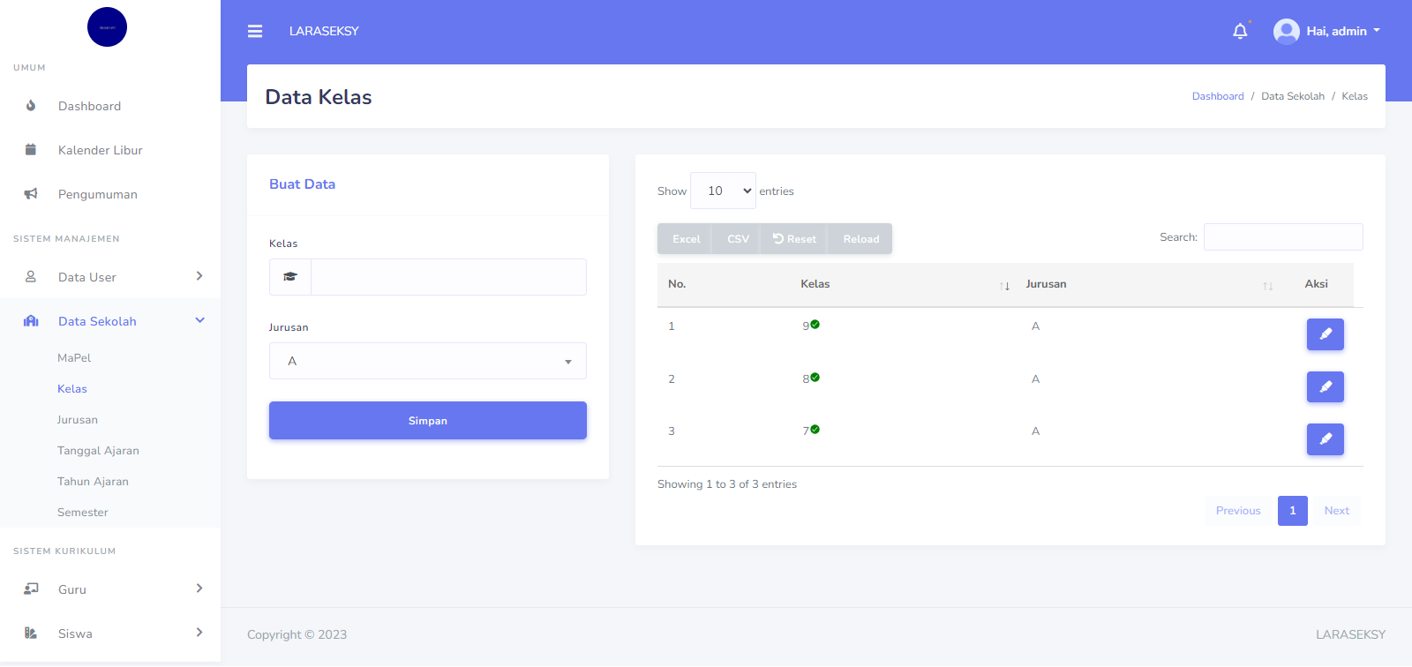

*Admin Image 12*

1. **Halaman Jurusan**

Pada halaman ini untuk menambah, mengedit dan menghapus data jurusan. Data hanya bisa dihapus jika belum terpakai.

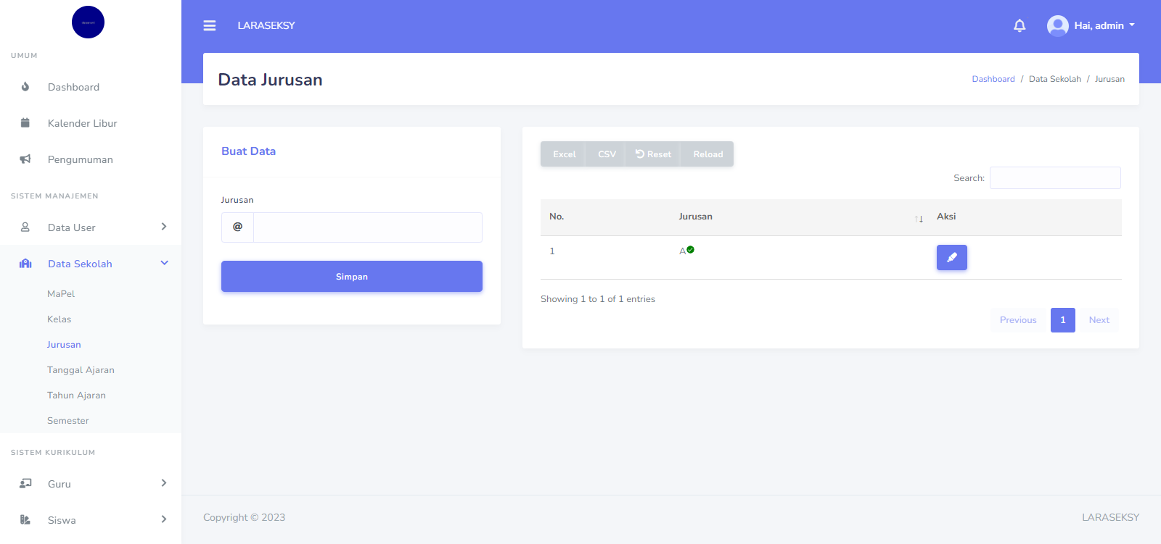

*Admin Image 13*

1. **Halaman Tahun Ajaran**

Pada halaman ini untuk menambah, mengedit dan menghapus tahun ajaran. Data hanya bisa dihapus jika belum terpakai.

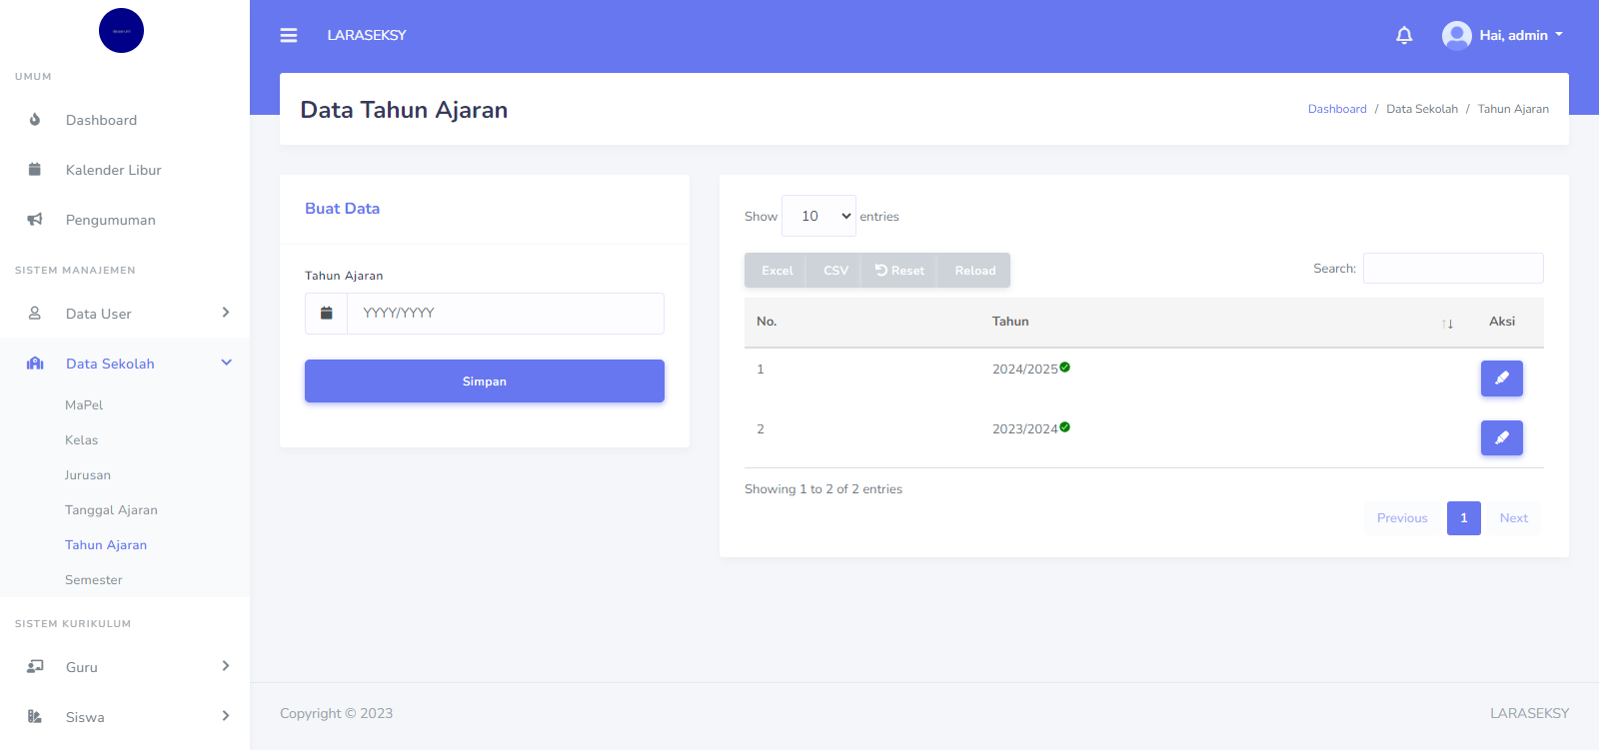

*Admin Image 14*

1. **Halaman Tanggal Ajaran**

Pada halaman ini untuk menambah, mengedit dan menghapus tahun ajaran. Data hanya bisa dihapus jika belum terpakai.

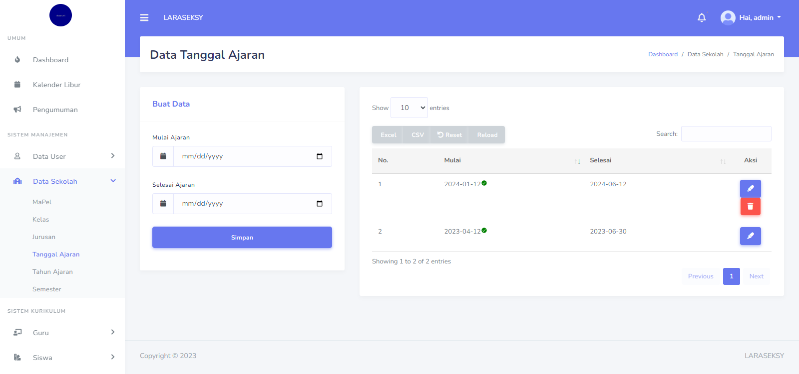

*Admin Image 15*

1. **Halaman Semester**

Pada halaman ini untuk menambah, mengedit dan menghapus semester. Data hanya bisa dihapus jika belum terpakai.

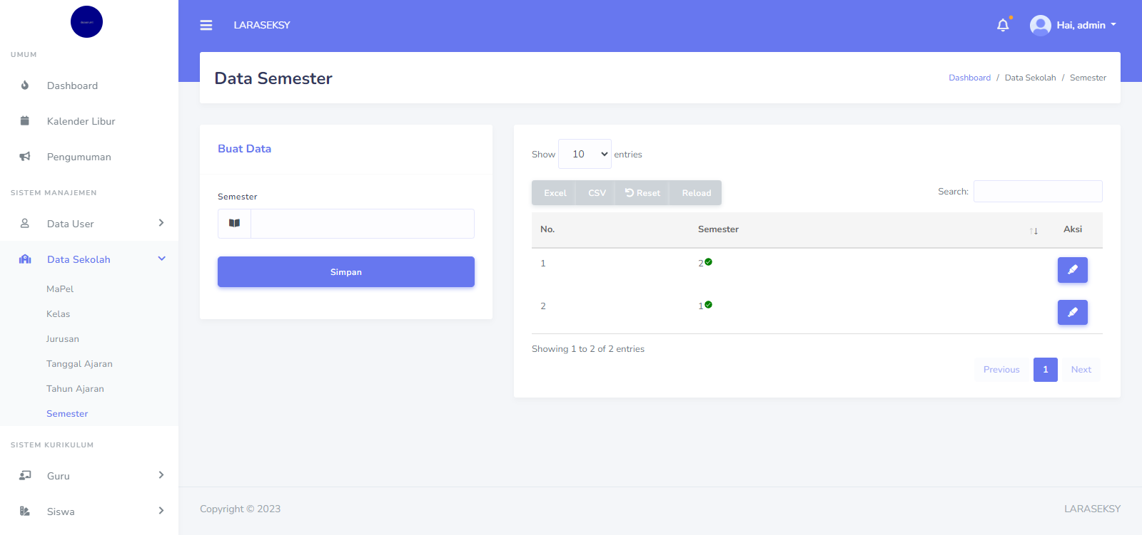

*Admin Image 16*

1. **Halaman Pengajuan Ijin Mengajar**

Pada halaman ini untuk memproses ijin mengajar guru yang telah diinputkan melalui **android guru** untuk digantikan guru lain.

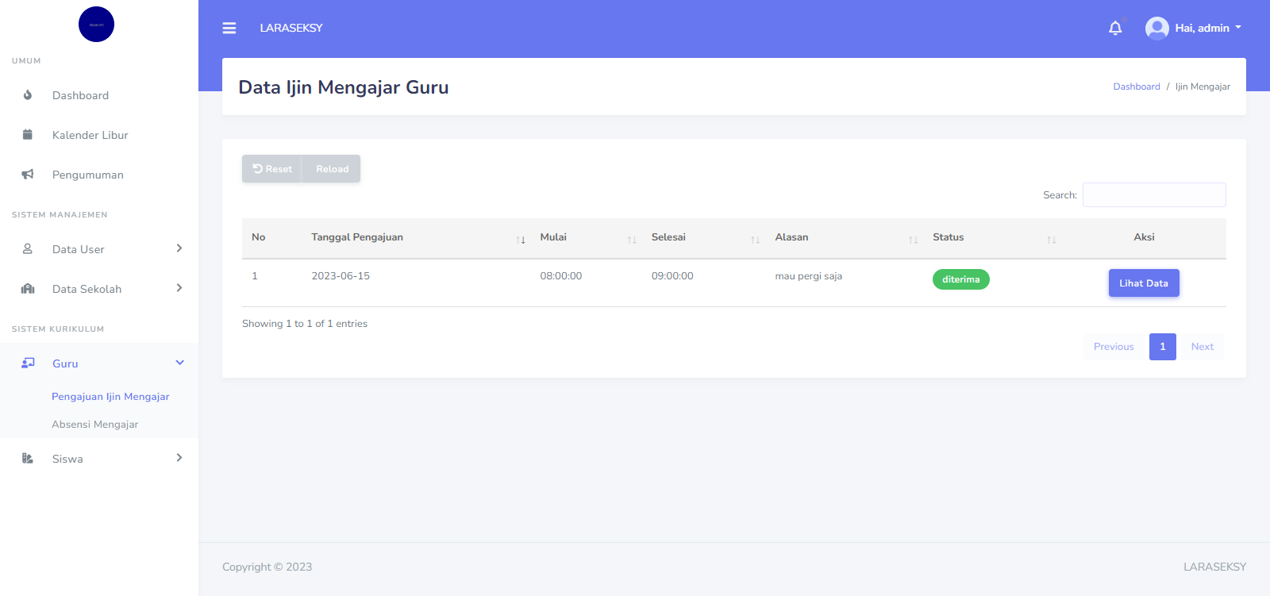

*Admin Image 17*

1. **Halaman Absensi Mengajar**

Pada halaman ini untuk melihat, meng-export data absensi dan membuat absensi guru mengajar jika guru yang bersangkutan belum sempat melakukan absen pada **Android Guru**.

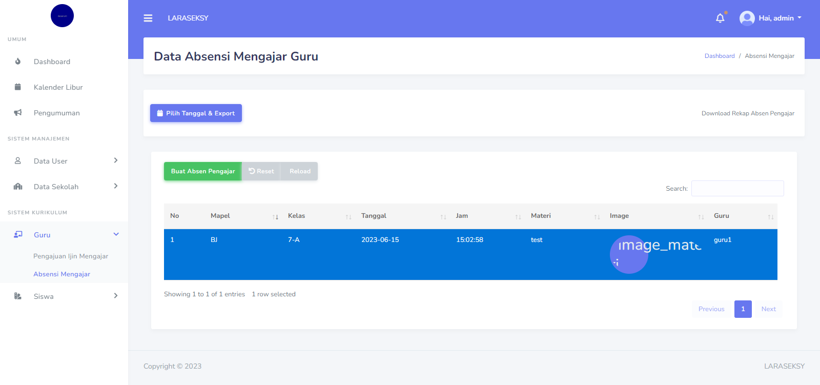

*Admin Image 18*

1. **Halaman Absensi Siswa**

Pada halaman ini untuk melihat data absensi siswa, dan melakukan rekap absensi siswa sesuai tanggal yang dipilih.

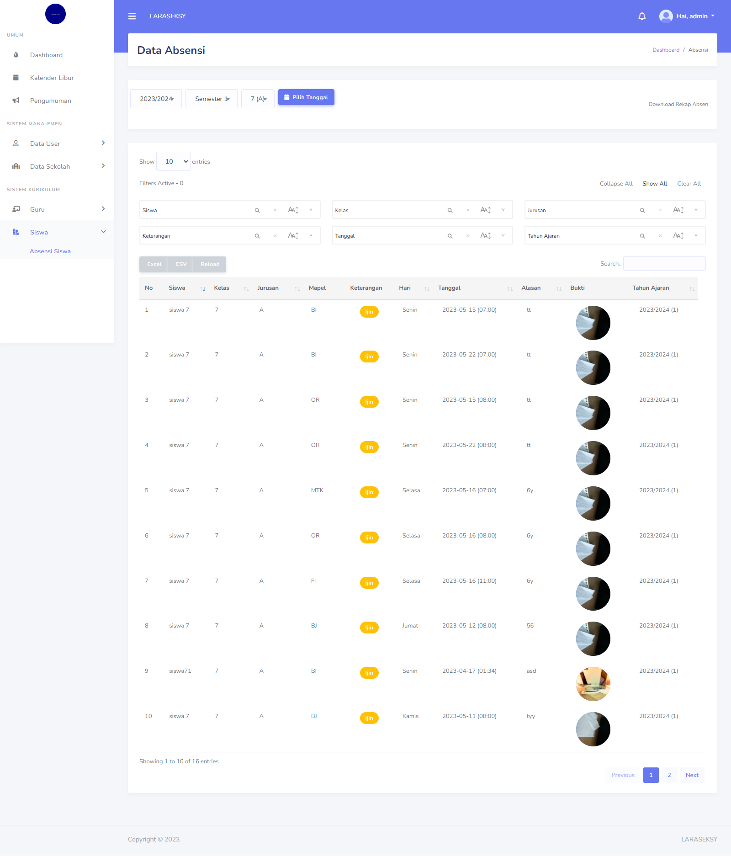

*Admin Image 19*

**Jangan menghapus sembarang data karena akan menyebabkan data yang berhubungan ikut terhapus.**

**Data yang sudah dihapus bisa dikembalikan dengan cara klik tombol** 

**hanya bisa dikembalikan dalam jangka waktu SEBULAN**

**TERIMA KASIH**